МОУ «Средняя общеобразовательная школа № 4»

г. Железногорска Курской области

Из опыта работы

***«Патриотическое воспитание школьников»***

**Чаленко Елены Владимировны**

учителя начальных классов

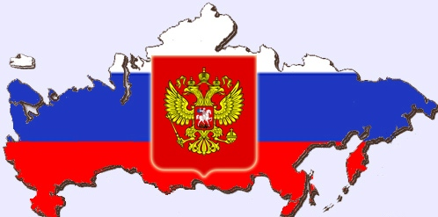

г. Железногорск

май 2015 г.

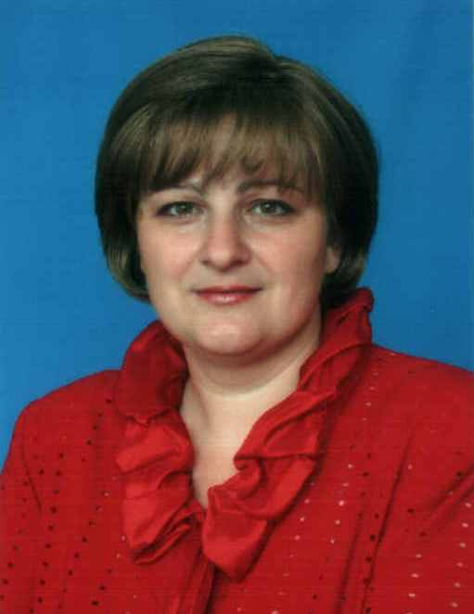**Из опыта работы**

**по теме «Патриотическое воспитание школьников»**

**Чаленко Елены Владимировны**

**учителя начальных классов I кв. категории**

**МОУ «Средняя общеобразовательная школа № 4»**

**г. Железногорска Курской области**

Нельзя научиться любить живых,

если не умеешь хранить память о павших.

К. К.Рокоссовский

В.А. Сухомлинский писал: “Детство – каждодневное открытие мира. Нужно, чтобы это открытие прежде всего стало познанием человека и Отечества. Чтобы в детский ум и сердце входила красота настоящего человека, величие и ни с чем не сравнимая красота человечества”. Эти нравственно-духовные качества призван открыть учитель.

Патриотическое чувство свойственно всем народам и воспитывается с детства. Самое главное приобретение человека в период детства и обучения в школе – это вера в себя, чувство собственного достоинства. Эти качества формируются в процессе патриотического воспитания с использованием различных средств и способов.

Особое место в моей работе занимают направления “Я и моё Отечество”, «Мир», предполагающие формирование гражданского отношения к Отечеству и миру в целом. С этой целью провожу конкурсы стихов поэтов военных лет, операции: «Письмо пионеру-герою», «Письмо солдату», «Помоги ветерану!», встречи с участниками Великой Отечественной войны и военнослужащими Российской Армии – «Встречи поколений», т.к. ветеранов, свидетелей тех страшных военных лет, с каждым годом становится всё меньше и меньше.

Традицией стало проведение «Урока Мира», «Урока Памяти», посещение памятных мест города, установленных воинам, погибшим в годы Великой Отечественной войны, воинам-интернационалистам.

Урок изобразительного искусства во 2 классе был посвящен теме “Воины-богатыри”. Задача урока заключалась в том, чтобы помочь детям создать образы добра и зла, воина-защитника Отечества и воина-захватчика, подчеркивая их отличия как в одежде, выборе оружия, так и во взгляде, мимике и символах, расположенных на одежде и щите богатырей. На уроках ИЗО, обращаясь к теме своего города, страны, ребята проникаются духом патриотизма.

Диспут «Один в поле воин?!» помог школьникам осознать, что даже маленькое сердце детей войны, пионеров-героев не осталось равнодушным к горю старших братьев, родителей, всей страны. Они смогли найти в себе силы и мужество встать на защиту Отечества вместе со взрослыми и не жалея сил и жизни били ненавистного врага наравне с ними. Показанная в ходе обсуждения презентация «Они сражались за Родину…» способствовала формированию представления о моральном духе советского солдата, о тяжести военных будней, о трагической судьбе всего советского народа и о том, что Победа была одержана благодаря величию духа, мужеству, терпению, стойкости и достоинству наших соотечественников.

Возможность диалога, открытого общения на нравственные темы дают тематические классные часы «Что такое война?», «Я выбираю мир!», «Сыны Отечества на защите Родины», «Вечная память!».

Огромное воспитательное значение имеют школьные традиции: это праздники: День города, День Знаний, День Земли, День Победы, посещения краеведческого музея, музея «Большой Дуб» и «МГОКа», выставок технического творчества. К 65-летию Победы в классе был проведен конкурс на лучший проект «Стелы Победы» воинам-защитникам Родины.

Традиции, разумеется, необходимо бережно поддерживать и пополнять.

Безусловно, решение любых воспитательных задач невозможно без сотрудничества с семьями учащихся.

Проведенный совместно с родителями час общения «Встреча поколений», не только показал значимость боевого духа, собранности, решительности и отваги, но также сблизил поколение отцов и детей, которые с нескрываемым любопытством слушали рассказы родителей о службе в Российской Армии. Мальчишки с завистью рассматривали созданный своими руками альбом «Папы, дедушки и прадедушки – защитники Отечества», в котором с фотографий на них смотрели военнослужащие, одетые в форму, мужественные, готовые в любую минуту встать на защиту Родины.

С «молоком матери» дети должны впитывать чувство любви к своей малой Родине. Изучение родных пенатов начинаю с заочных экскурсий и экспедиций по родному краю, таких как «Знаменитые люди Курского края», «Музей Курский соловей – единственный в мире». Сведения о Родине, добытые самими ребятами, особо дороги. Стараюсь использовать их наиболее продуктивно.

Для достижения большей эффективности работы мною была создана серия учебных презентаций: «Страницы истории Курского края», «15 уездов Курской губернии», «Возрожденная обитель земли Курской», «Михайловский ГОК и Железногорск – одна общая история» и другие.

Любовь к Родине - это и любовь к искусству родного народа. Знакомясь с поэтами, художниками и мастерами-ремесленниками Курской области, мои воспитанники искренне удивляются и испытывают чувство гордости за созданные их прабабушками и прадедушками поистине неповторимые произведения искусства.

Велика роль творчества самих учащихся: исследовательские работы, многочисленные творческие проекты, сочинения на патриотические темы заставляют ребят заниматься изучением родного края увлеченно, постоянно пополняя багаж знаний и оттачивая свои лучшие личностные качества.

Очень важно, проводя работу по патриотическому воспитанию, учитывать, что в наши дни нельзя ребятам ничего навязывать, это может вызвать у них протест, отчуждение, нужно стараться делать это исподволь, заинтересовывая школьников возможностью проявить свои таланты и способности.